Домашнее задание по сольфеджио для 1 класса

1. Знать термины:

Устойчивые ступени – I III V

Неустойчивые ступени – II IV VI VII

1. Петь, играть на пианино (тренироваться можно и на бумажной клавиатуре если нет инструмента) УСТОЙЧИВЫЕ И НЕУСТОЙЧИВЫЕ ступени в До мажоре.

Поем с названием нот и с номерами ступеней.

В случае пропуска урока рекомендуется прочитать конспект.

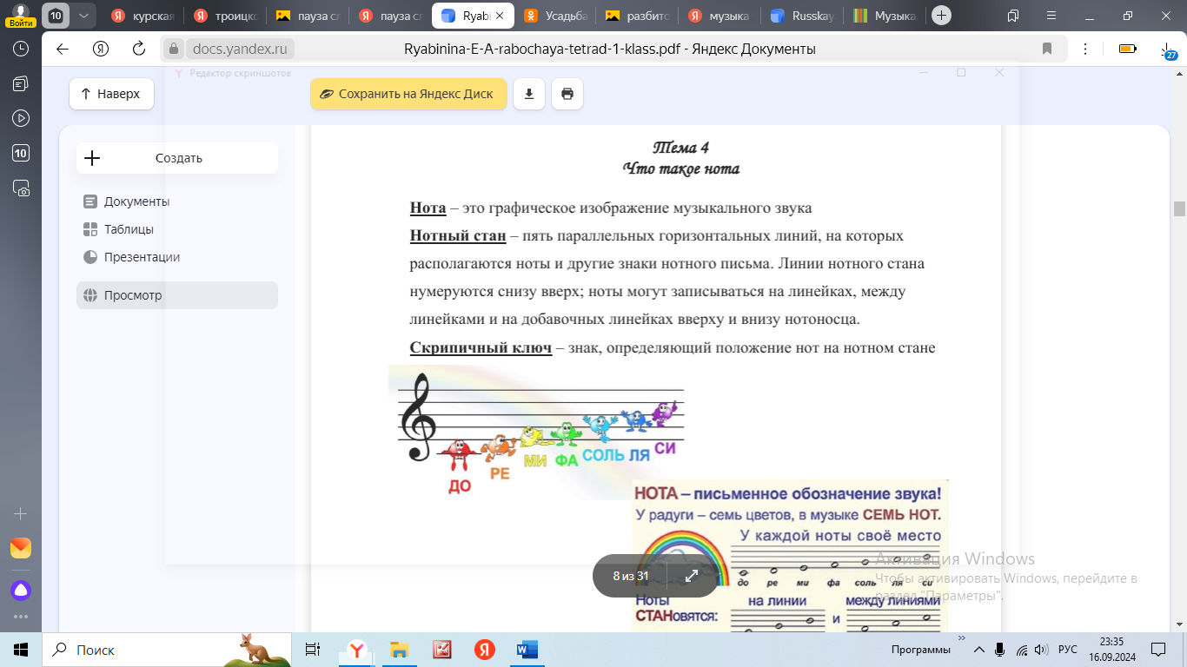

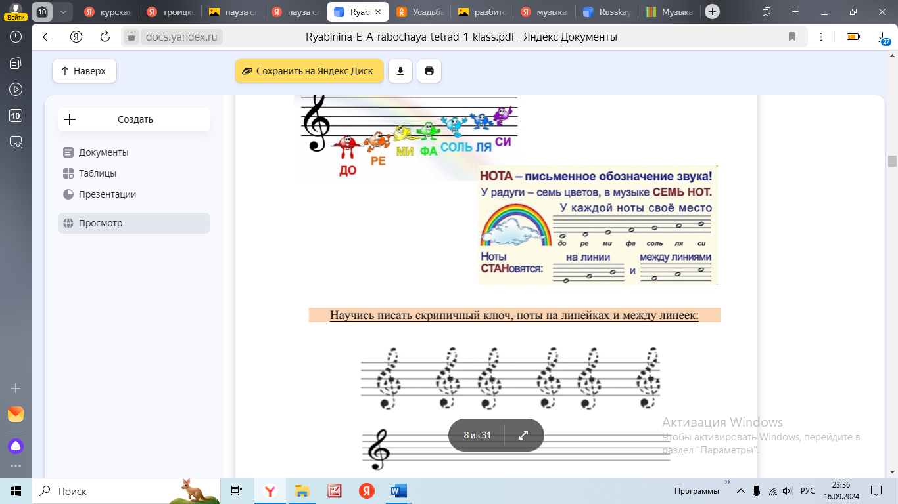

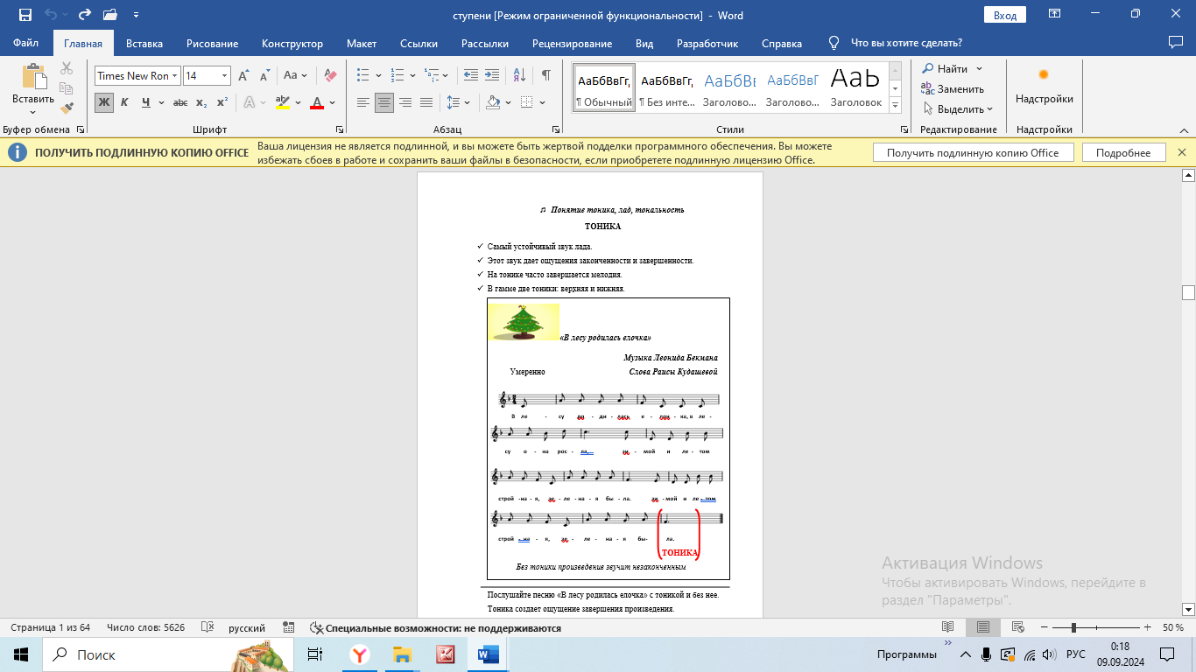

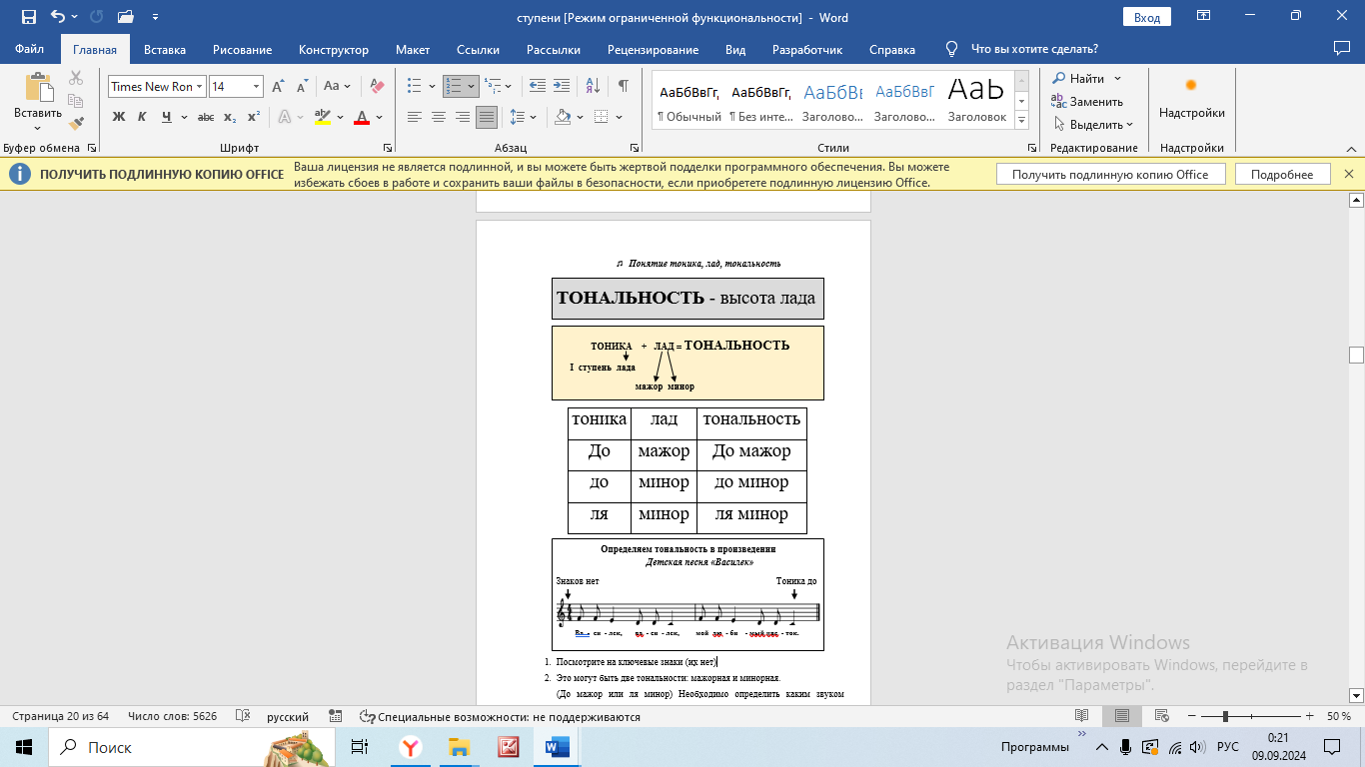

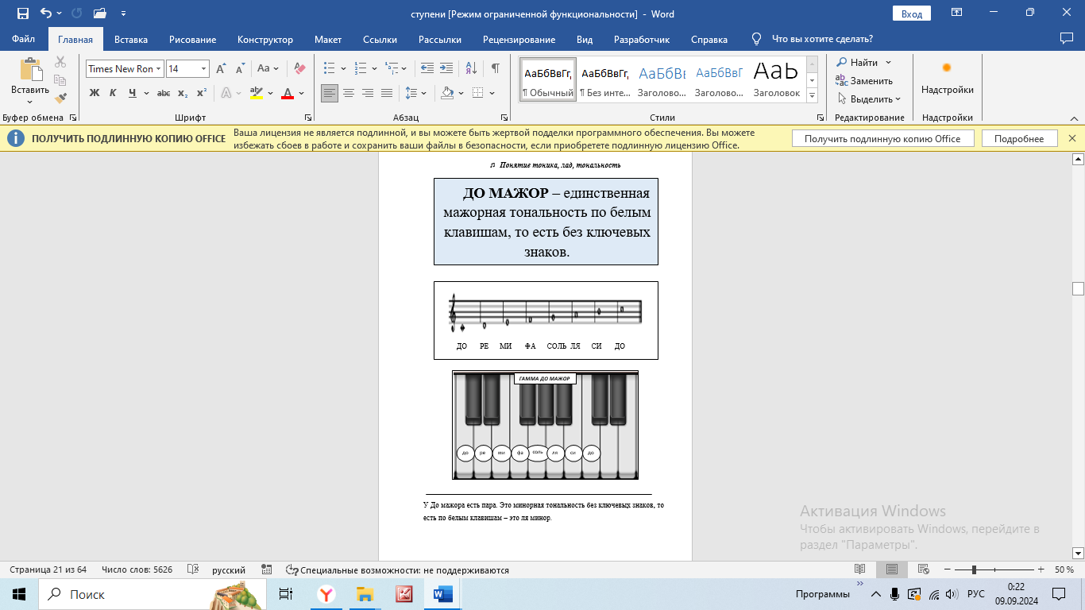

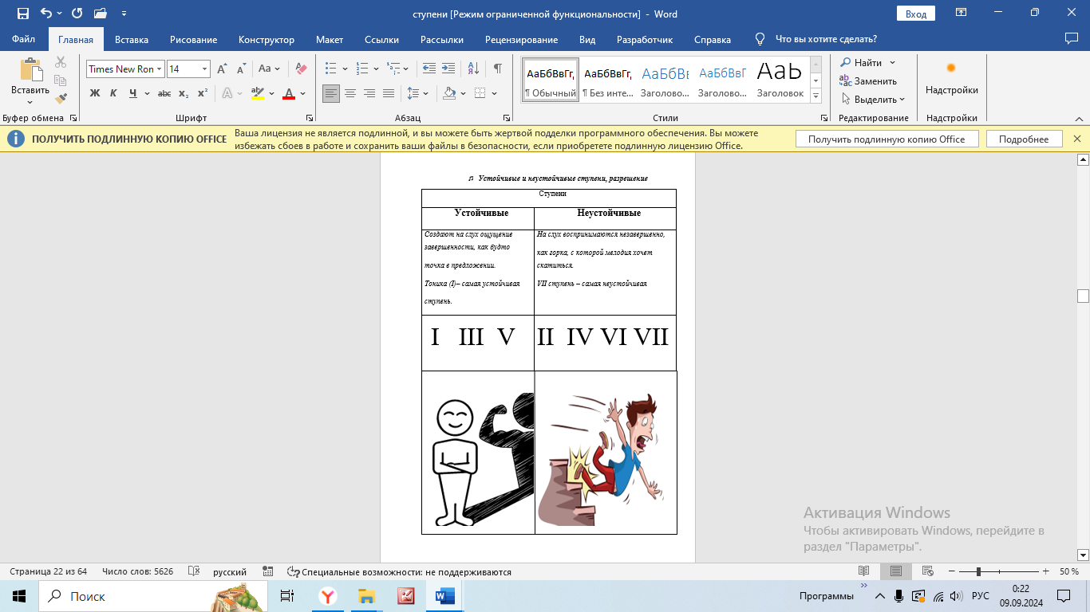

ДЛЯ УТРЕННИХ ГРУПП, КТО УСПЕЛ ПОЗНАКОМИТЬСЯ С ДАННЫМИ ТЕРМИНАМИ

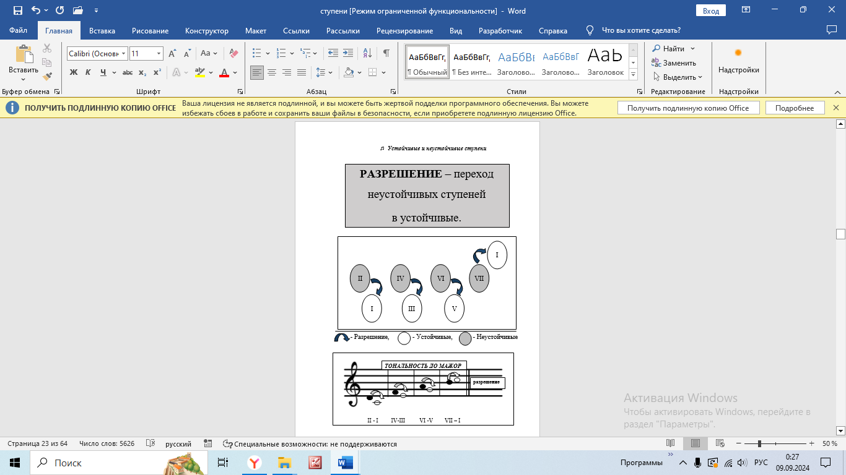

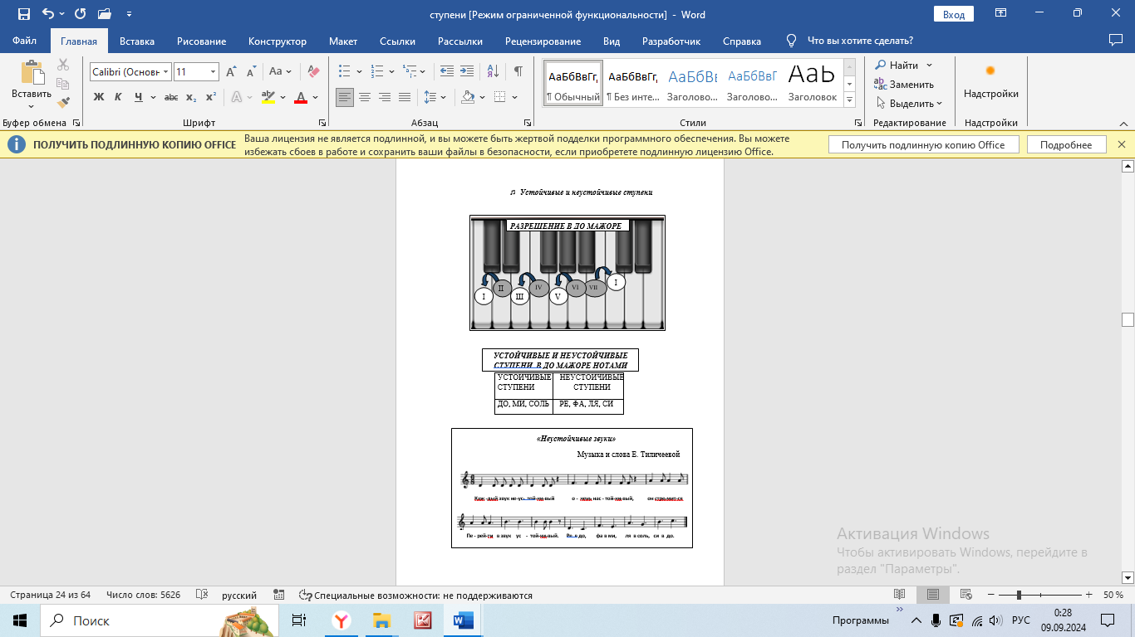

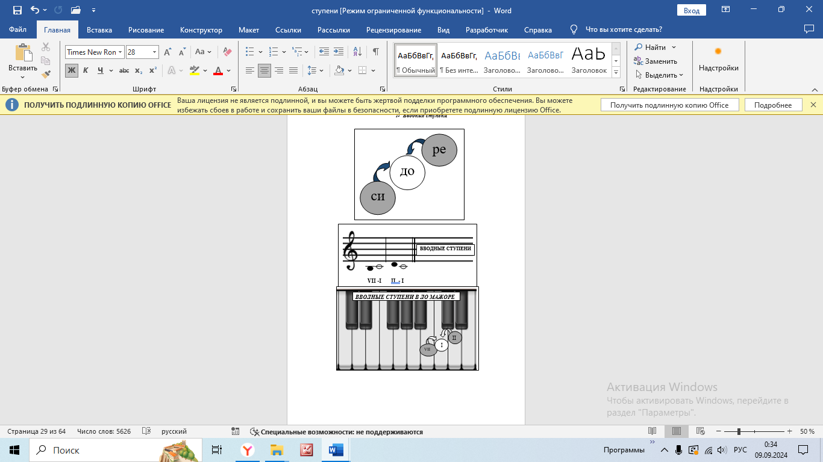

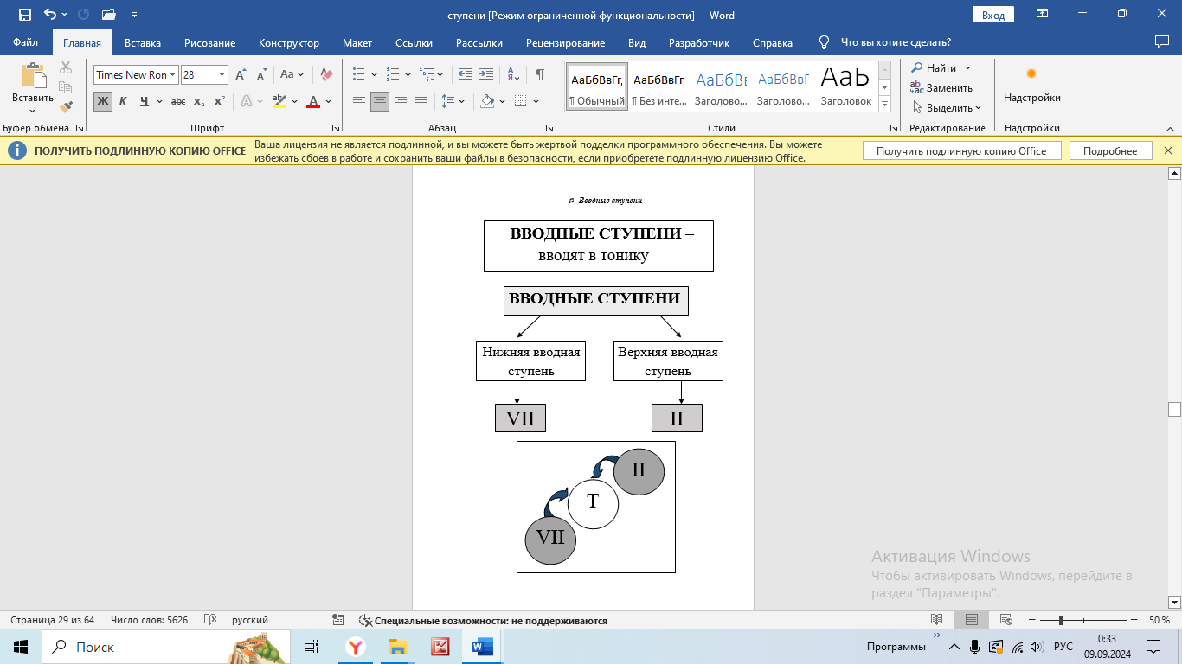

КЛАВИАТУРА

